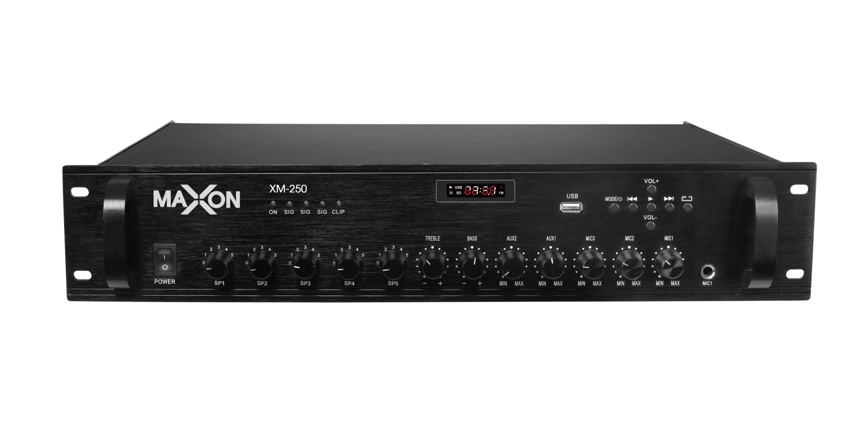
Бренд - MAXON
Модель – MAXON XM-250
Тип – “Микшер – усилитель”

Микшер - усилитель MAXON XM-250 мощностью 250 Вт, предназначен для создания небольших систем трансляции и озвучивания с суммарной мощностью подключаемой акустики не более 250-ти Ватт. Это могут быть небольшие торговые предприятия, кафе и рестораны, офисы, АЗС спортивные площадки и проч.
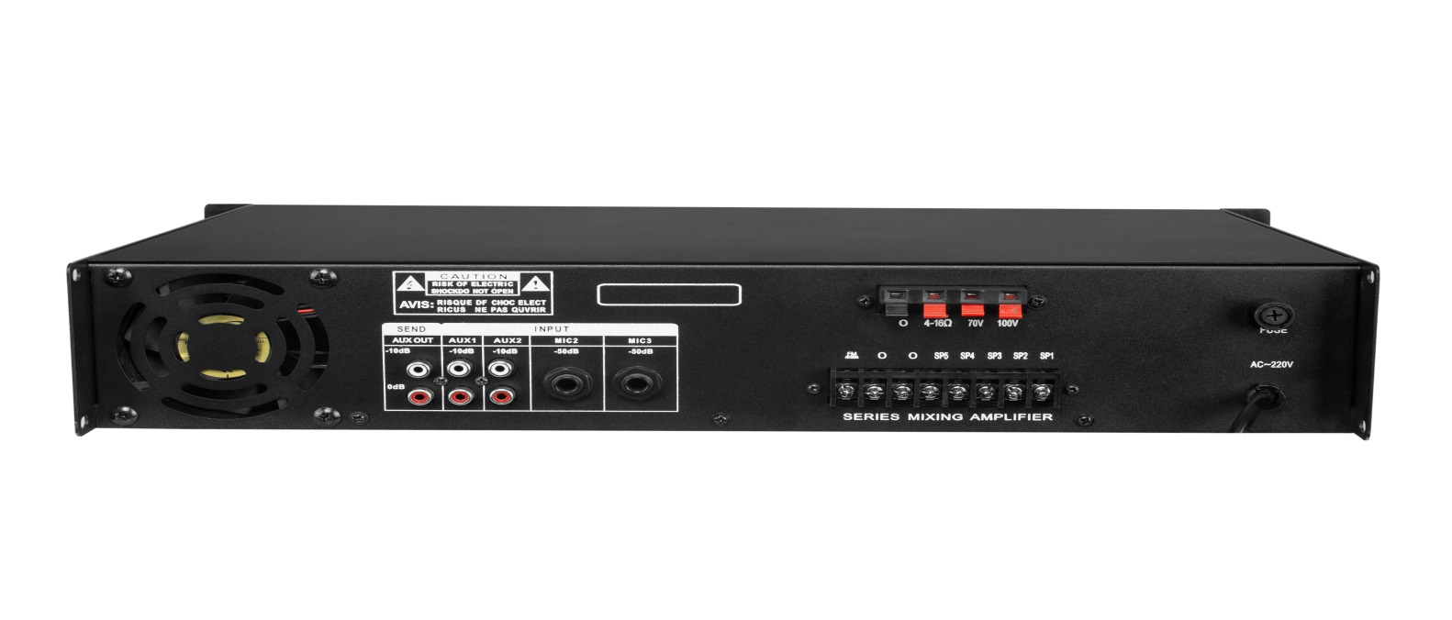
Основные функции: алюминиевая панель, 5 зонный регулятор громкости , защита от перегрева, перегрузки, короткого замыкания, USB, FM, Bluetooth, MP3 player. Разъёмы : 2 микрофонных входа (1 с функцией приоритета), 2 линейных входа , 1 линейный выход.

Технические характеристики :
$●$ Питание на выходе: 70/100 В
● Импеданс: 4-16 Ом
● Частотный диапазон: 70Hz-18KHz (+-3db)
● Микрофонный вход: 600 Ом, 35mV
● Защита от перегрева, перегрузки, короткого замыкания
USB/SD, FM, Bluetooth
● Габариты: 88мм х 482мм х 350мм
● Вес : 8,7кг

